|  |
| --- |
| claudiusmarius |
| GUIDE PROGRAMMATEUR POUR ATTINY85 et 84 |
| https://www.youtube.com/c/ClaudeDufourmont |
| https://github.com/claudiusmarius |
| **Claude DUFOURMONT** |
| **21/08/2025** |



|  |  |  |
| --- | --- | --- |
| Indice | Date | Observations |
| 0 | 21/08/2025 | Création du document |
| 1 | 08/09/2025 | Rajout URL ATtiny via les préférences |
|  |  |  |

|  |
| --- |
|  |

Contenu

1 > RAISONS M’AYANT POUSSE A REALISER CE PROJET 2

2 > SCHEMA 1

3 > PCB 1

4 > GERBER 2

5 > MISE EN PLACE DES COMPOSANTS 2

6> NETTOYAGE 10

7 > ESSAIS A BLANC 11

8 > PROGRAMMATION ARDUINO AS ISP 12

9 > PROGRAMMATION ATTINY85 16

10 > PROGRAMMATION ATTINY84 16

11 > SOCLE 17

# 1 > RAISONS M’AYANT POUSSE A REALISER CE PROJET

Il me restait un dernier PCB vierge et j’ai voulu l’utiliser afin d’avoir un programmateur de secours.

Et comme je considère ce programmateur comme un fabuleux outil j’ai voulu rédiger un document très clair explicatif mais surtout pour que sa réalisation soit possible par d’autres personnes que moi, sa programmation (configuration) et son exploitation.

Comme je peux gérer les indices d’évolution je pourrai le faire évoluer en tenant compte des différentes remarques des personnes intéressées.

# 2 > SCHEMA

Je l’ai refait au propre en respectant scrupuleusement le repérage des composants du PCB

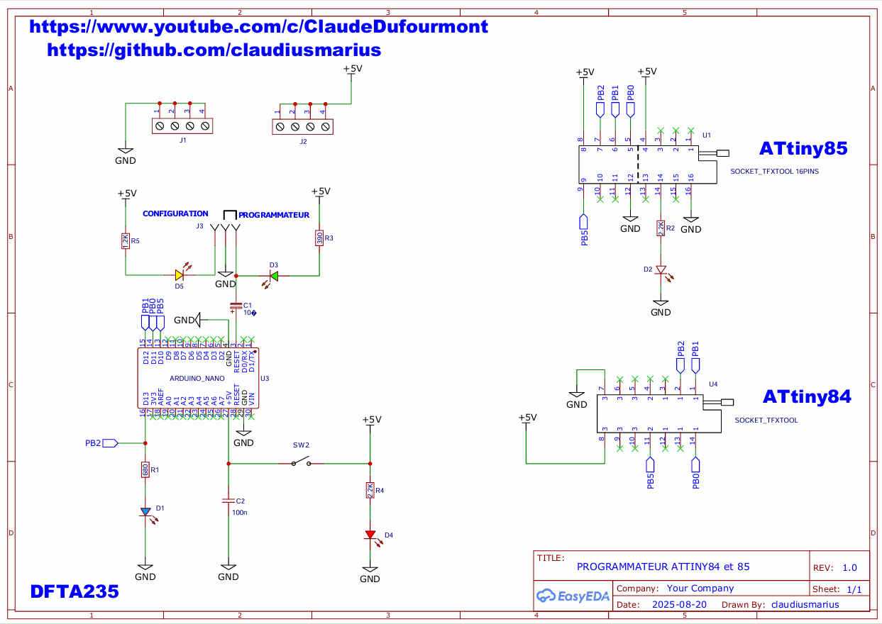

Le circuit est constitué de :

Un Arduino nano de préférence avec prise USB type C qui jouera le rôle de programmateur ISP, il est monté sur connecteurs.

C’est par lui que l’alimentation et via le câble USB que l’alimentation 5V va arriver sur la carte.

Par contre cette alimentation sera distribuée sur la carte si SW2 est fermé.

On remarque 2 supports à insertion nulle U1 et U4.

Le premier est destiné à l’ATtiny85 et le second à l’ATtiny84.

Dans tous les cas les cas le détrompeur du microcontrôleur doit être placé vers la gauche. Il est impératif de ne placer qu’un seul microcontrôleur à la fois sur le dispositif.

Je n’ai pas trouvé de supports à insertion nulle 8 broches j’ai donc choisi pour l’ATtiny85 un support 16 broches. La partie gauche est destinée à placer l’ATtiny85 pour le tester, la partie droite restante est destinée à vérifier sa bonne programmation grâce à un code de test simple.

Rien n’est prévu pour vérifier la bonne programmation de l’ATtiny84 sur ce dispositif il faudra le tester à part.

C2 est un condensateur de découplage habituel sur le circuit d’alimentation des microcontrôleurs, à placer au plus prés de la pin d’alimentation de celui-ci.

Le connecteur à cavalier J3 à pour rôle de choisir entre le mode « CONFIGURATION » et le mode « PROGRAMMATION » en fonction du choix on alimentera soit la LED D5 ou D3

Remarques toutes les LEDs n’ont pas la même résistance de limitation, ce choix est délibéré et vise à avoir le même rendu lumineux pour l’ensemble des LEDs (rappel : en fonction de leur couleur les LEDs ont des tensions de coude différentes).

En mode programmation C1 est raccordé à la PIN RESET de l’Arduino nano.

Les borniers J1 est J2 ont pour rôle de mettre à disposition le +5V de l’Arduino nano dés lors qu’il est raccordé à la prise USB de l’ordinateur et que SW2 est en position ON.

SW2 en position ON distribue le +5V cette présence tension est signalée par l’allumage de D4.

D1 reliée à D13 de l’Arduino nano informe d’un téléversement en cours.

# 3 > PCB

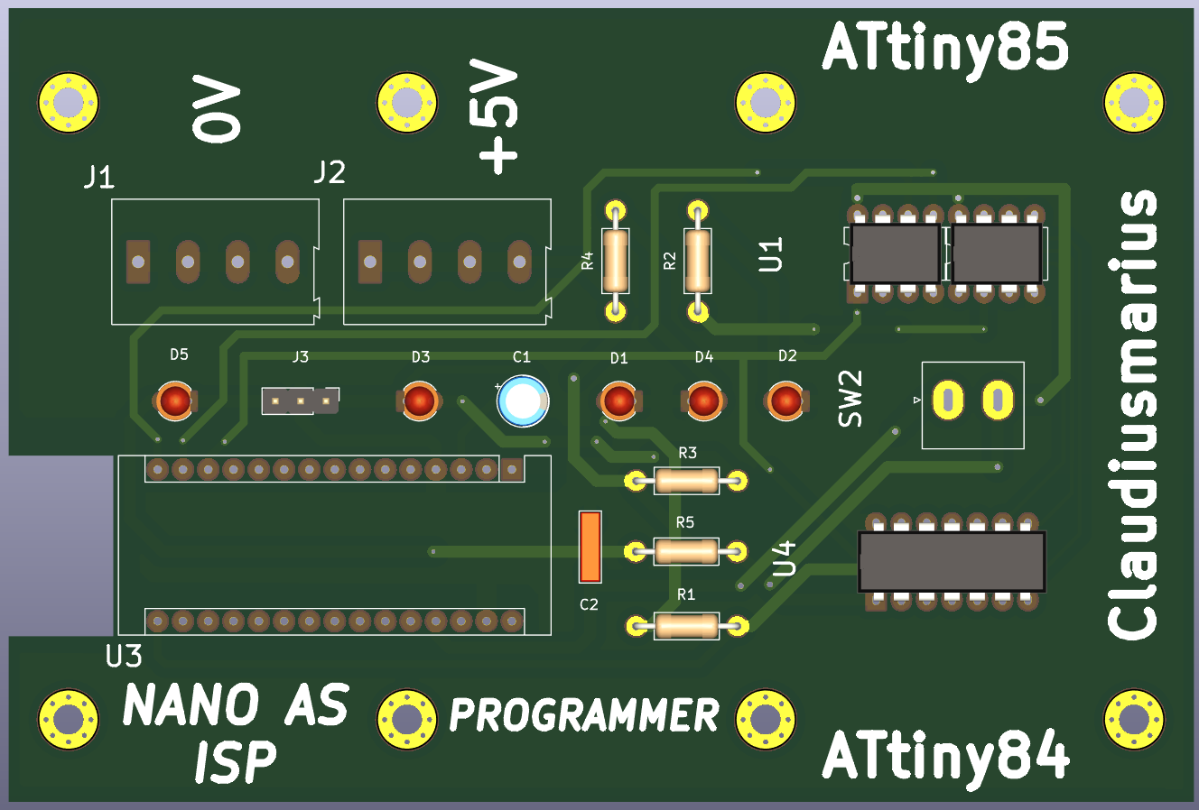

**FACE SUPERIEURE**

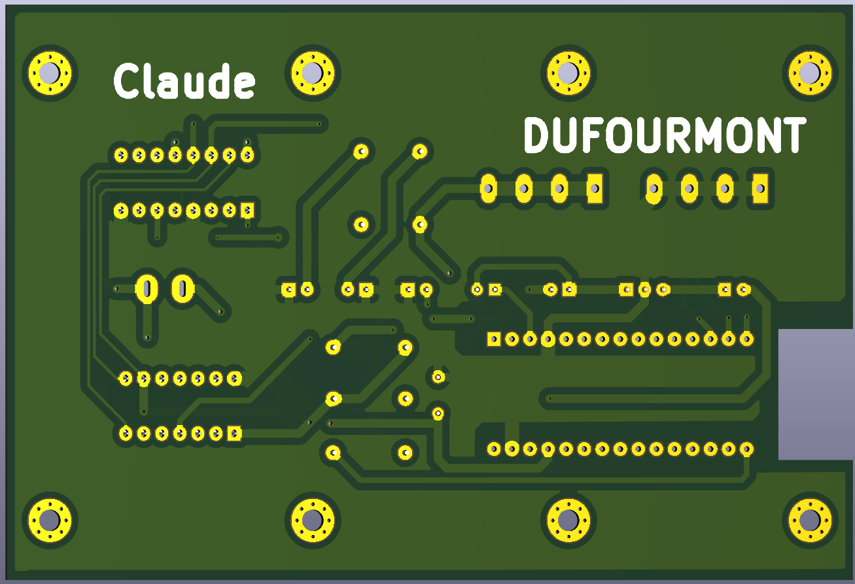

**FACE INFERIEURE**

# 4 > GERBER

Les fichiers Gerber sont issus de Projet KiCad et sont compressés en ZIP pour être fournis au fabricant de PCB.

Ils sont disponibles sur GitHub.

# 5 > MISE EN PLACE DES COMPOSANTS

Être en possession du PCB.

Rassembler tous les composants.

S’assurer que tous les composants puissent être insérés sur le PCB.

**Attention :**

Les supports ZIF sont équipés de pinoches très fines, les laisser sur leur support en mousse jusqu’au dernier moment.

**Matériel nécessaire :**

Personnellement j’utilise un fer à souder CAMPINGAZ 30/15W depuis des années.

Je l’utilise sur la position 30.

Voici le fil de soudure que j’utilise :

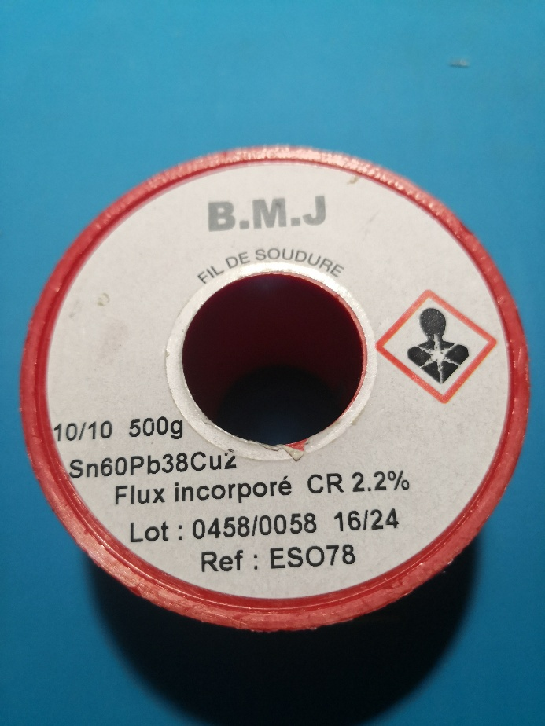

J’utilise toujours un gabarit à résistances pour les plier :

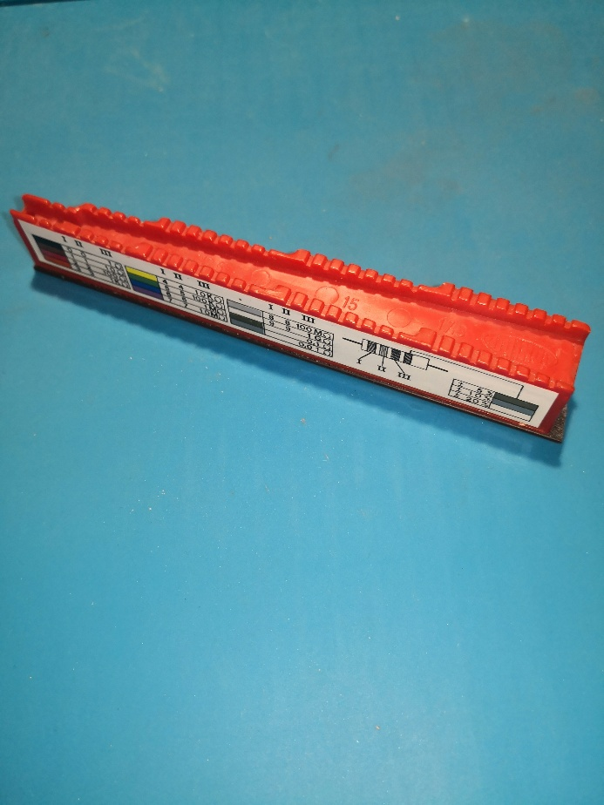

**Les résistances :**

Je travaille essentiellement avec des lots que je me procure chez Gotronic.

Voici la référence :

Assortiment de 610 résistances ¼ W

Code : 04099

Voici comment je les classe dans mon labo.

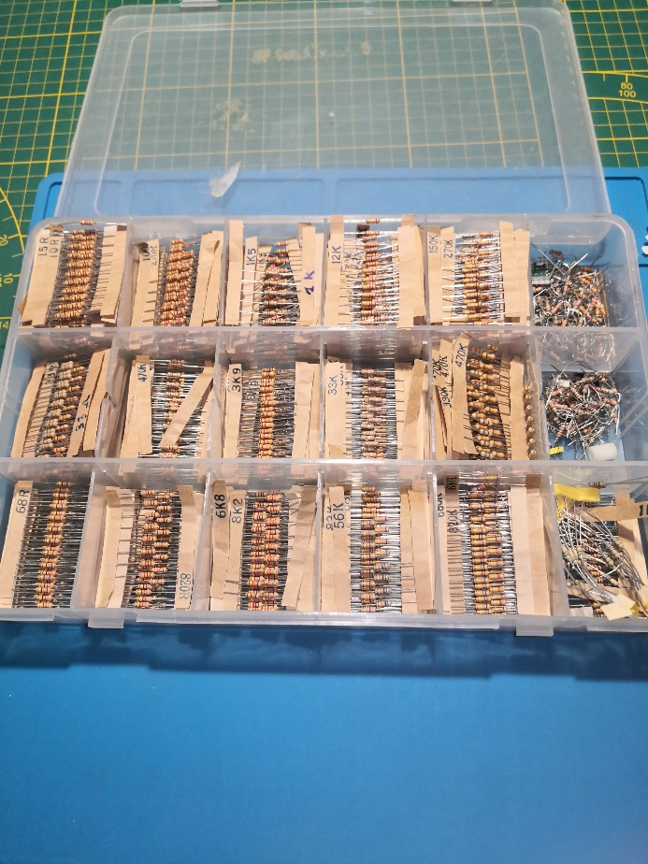

Je pose 4 vis aux extrémités (L =25 à 30mm) en nylon ce qui facilitera la mise à longueur ultérieurement. cela permettra de souder préalablement les résistances par la face supérieure (lors de la conception du PCB double face je m’arrange toujours pour avoir un pad sur chaque face).

Pour l’esthétisme je les oriente de façon à avoir toujours les anneaux d’extrémité du même côté.

Souder par le dessus, puis par le dessous.

Couper les pattes à longueur.

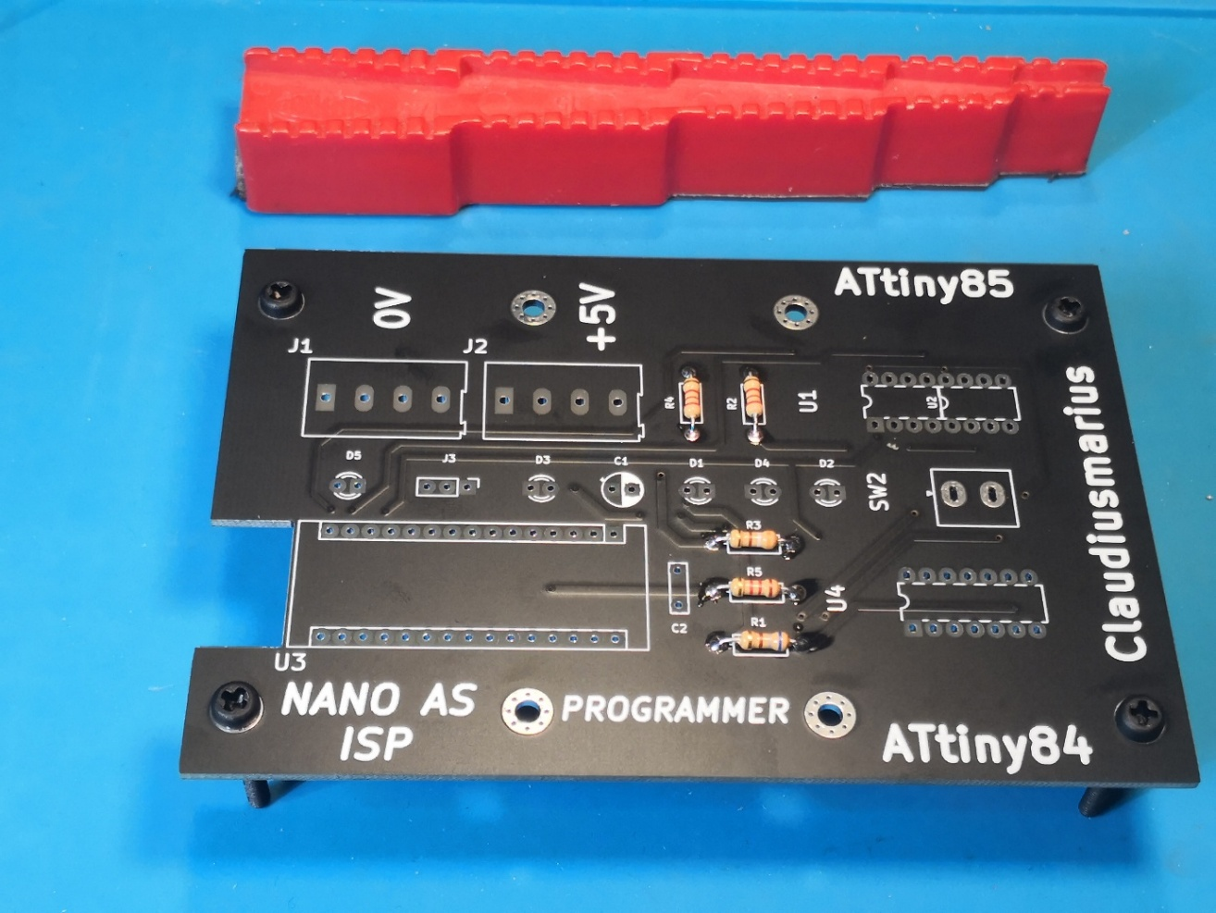

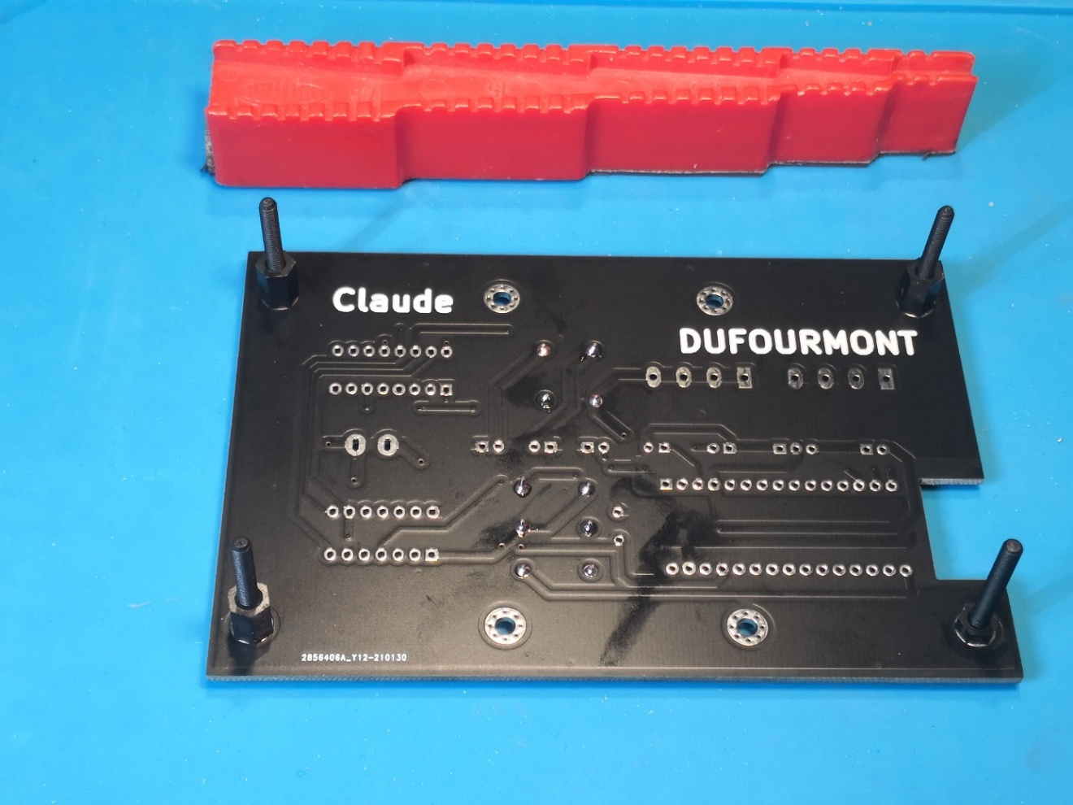

**Condensateur C2 :**

J’utilise personnellement du Patafix pour le maintenir pendant l’opération.

Pour l’esthétisme concernant des condensateurs similaires j’essaie de toujours positionner le marquage de manière identique, mais il faut aussi avoir à l’esprit que l’on peut chercher à ce qu’il soit le plus visible possible.

**Pinheader femelles pour l’Arduino Nano :**

Je les pose avec l’Arduino nano monté afin d’avoir l’écartement approprié.

J’utilise du Patafix.

Après soudure des pinoches, je dépose l’Arduino Nano en prenant garde de ne pas détériorer ses pinoches.

**Borniers J1 et J2 :**

Dans mon cas bleu pour J1 et rouge pour J2 J’utilise du Patafix.

Comme les pinoches et les pads sont légèrement plus conséquents je chauffe un peu plus longtemps et je charge un peu plus en soudure (sans exagérer).

**U1 et U4 (supports à insertion nulle) :**

La manette doit être en position horizontale.

J’utilise du Patafix.

Personnellement je pose une pince recourbée sur le PCB pour assurer un bon appui durant la soudure.

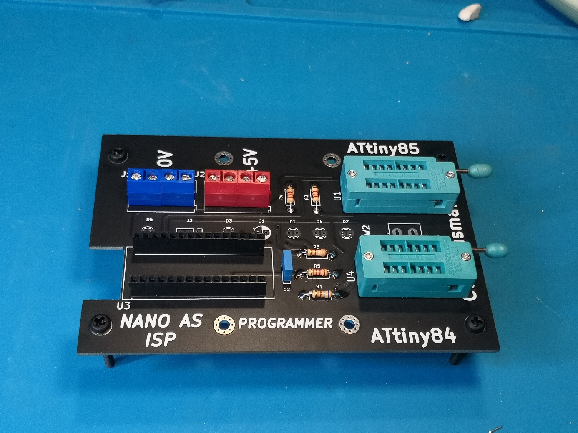

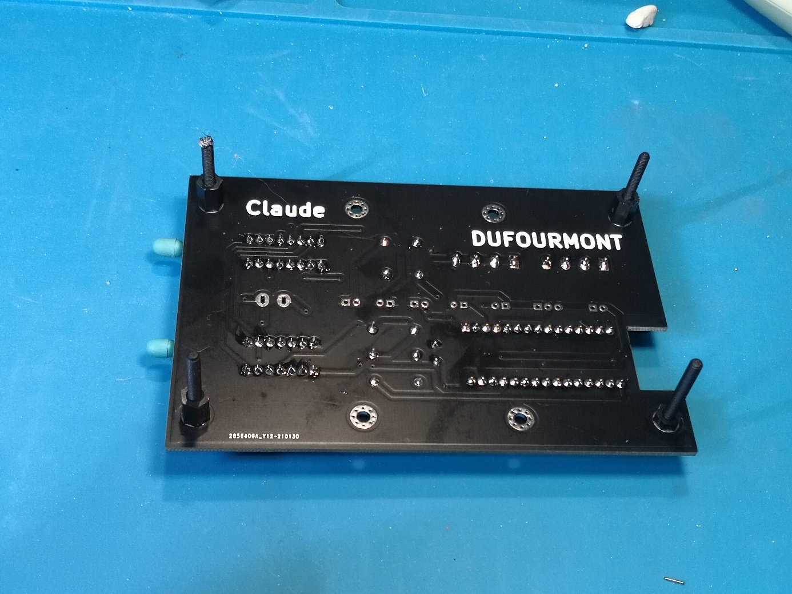

**J3 :**

C’est un pinheader 3 pinoches.

La partie à souder est la partie courte des pinoches.

En principe c’est un montage serré et il n’y a pas de besoin de poser du Patafix.

Veiller particulièrement au meilleur aplomb possible de l’élément, en soudant préalablement qu’une pinoche, puis contrôler et ajuster avant de poursuivre.

Poser le petit cavalier (nous définirons sa position ultérieurement).

**Pose des 5 LEDs :**

Avec leur support (je recommande).

J’utilise du Patafix (bloquer à la fois la LED et son support).

Attention à leur orientation qui n’est pas toujours identique.

Ne couper les pattes qu’à la fin de l’opération permettra de faire un contrôle ultime.

D5 et D6 ont leur cathode orientée vers J3.

D1 et D4 ont leur cathode orientée l’une vers l’autre.

D2 a sa cathode orientée vers SW2.

Vous pouvez maintenant couper les pattes après vérification.

**Condensateur C1 :**

C’est un condensateur électrochimique attention à respecter sa polarité.

J’utilise du Patafix.

Couper les pattes.

**SW2 : (il n’y a pas de SW1)**

Dans mon cas je l’ai positionné pour que son contact se ferme en poussant le levier vers la gauche, cad vers la LED D2.

Voici ce que ça donne une fois tous les composants soudés :

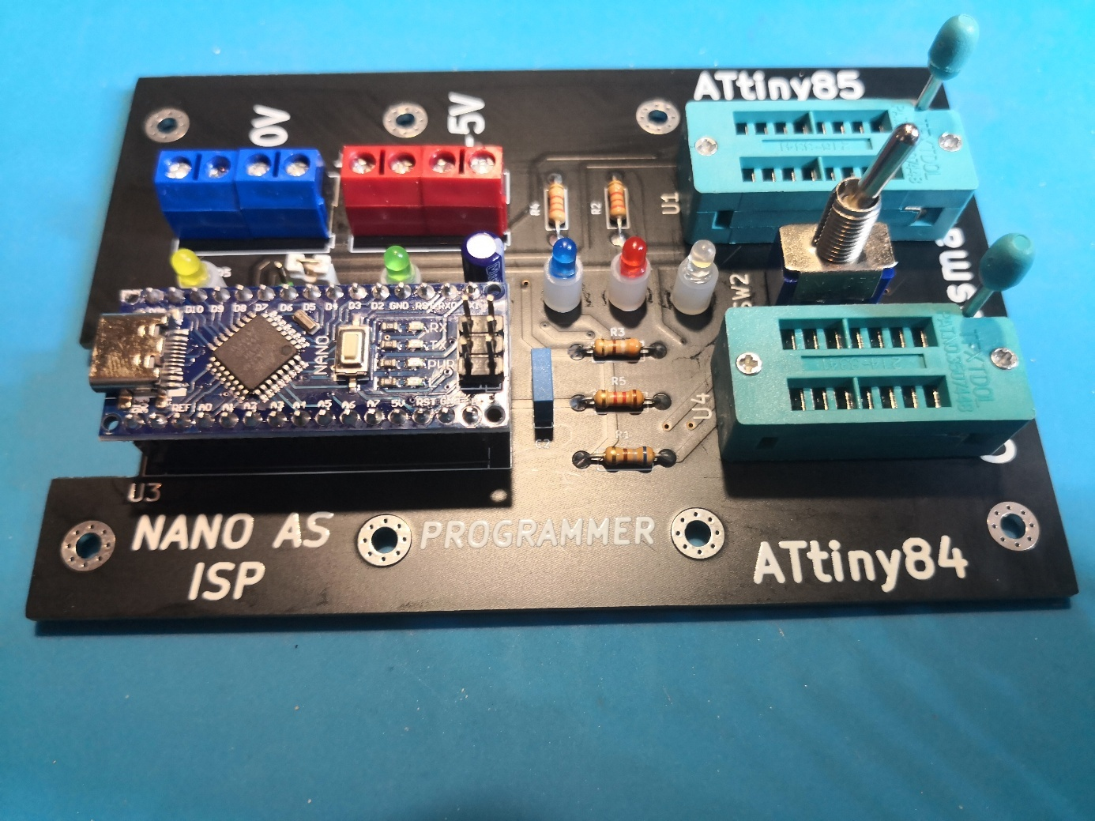

# 6> NETTOYAGE

Cette étape n’est pas obligatoire mais est très importante pour l’aspect visuel, **je la conseille fortement.**

**Matériel nécessaire :**

Alcool isopropylique, le mien est à 99,9 %, il n’attaquera pas vos PCB, y compris la sérigraphie

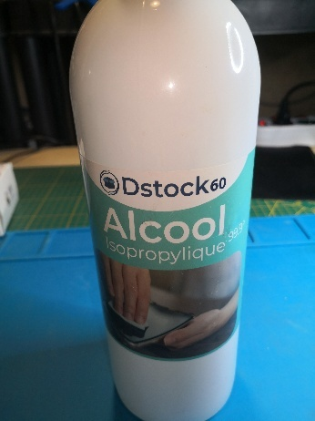

Je déconseille absolument l’emploi d’acétone.

Nanos éponges et/ou cotons tiges, je préfère les nano éponges car elles n’accrochent pas aux pinoches contrairement aux cotons tiges et en cas de gros résidus de flux elles ont un effet capillaire et absorbent le flux. Néanmoins en cas de petites auréoles subsistantes, le coton tige peut avoir un rôle à jouer en finition.

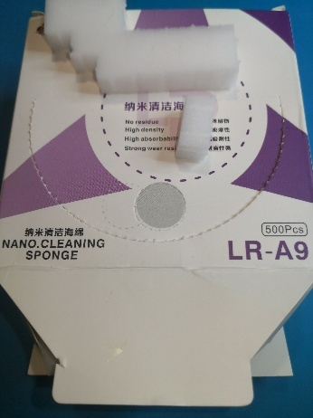

Pince Brussel ou équivalent

Petit bac en plastique

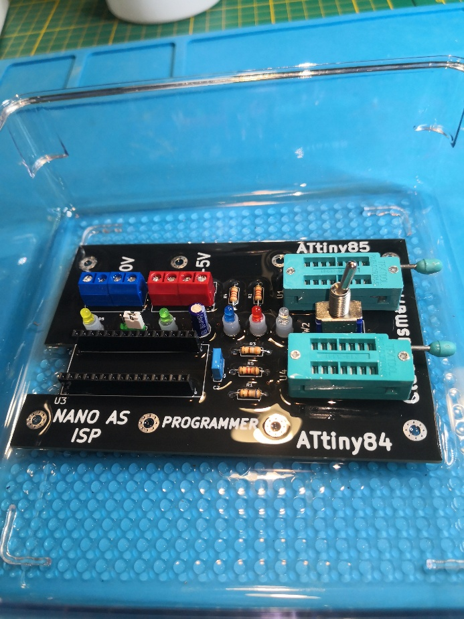

Personnellement je récupère dans un autre récipient l’alcool utilisé. (je l’utilise particulièrement pour des nettoyages de PCB anciens).

**ATTENTION L’ALCOOL ISOPROPYLIQUE EST UN PRODUIT CHIMIQUE VOUS ENGAGEZ VOTRE RESPONSABILITE EN L’UTILSANT. PRENDRE ABSOLUMENT LES PRECAUTIONS D’USAGE.**

# 7 > ESSAIS A BLANC

S’affranchir de l’absence de court-circuit sur les polarités 5V microcontrôleur Arduino nano non en place.

Ensuite il faut placer l’Arduino nano sur son double support, prise USB à gauche.

Tout d’abord liaison USB **ABSENTE** :

Positionner le cavalier de J3 sur la position « PROGRAMMATEUR », cad vers D3.

Mettre l’Arduino nano en place.

**Attention : Aucun composant ne doit être en place sur les borniers d’insertion nulle (U1 et U4)**

Basculer SW2 sur la position OFF (levier basculé à droite).

Mettre en place la liaison USB :

La LED D1 peut clignoter un court instant avant de s’éteindre.

La LED « PWR » de l’Arduino nano s’allume en permanence.

SW2 étant sur OFF, le +5V n’est pas distribué à l’ensemble de la carte.

S’assurer de l’absence de tension entre les 2 borniers J1 et J2.

Basculer SW2 sur la position ON (levier basculé à gauche).

D3 et D4 s’allument en permanence.

S’assurer de la présence de tension entre les 2 borniers J 1 et J2. (environ 5V, voire un peu moins).

Placer J3 en position « CONFIGURATION » cad vers D5.

D5 s’allume et D3 s’éteint.

# 8 > PROGRAMMATION ARDUINOISP

Vous devez être équipé du logiciel Arduino IDE : <https://www.arduino.cc/en/software/>

Et d’un câble USB correspondant à votre ordinateur d’un côté et d’une terminaison compatible à votre microcontrôleur Arduino nano, les USB type C sont les plus répandues à la date de la rédaction initiale de ce guide, c’est pour cette raison que dans la liste des composants j’ai orienté préférentiellement vers un Arduino nano équipé d’une USB type C.

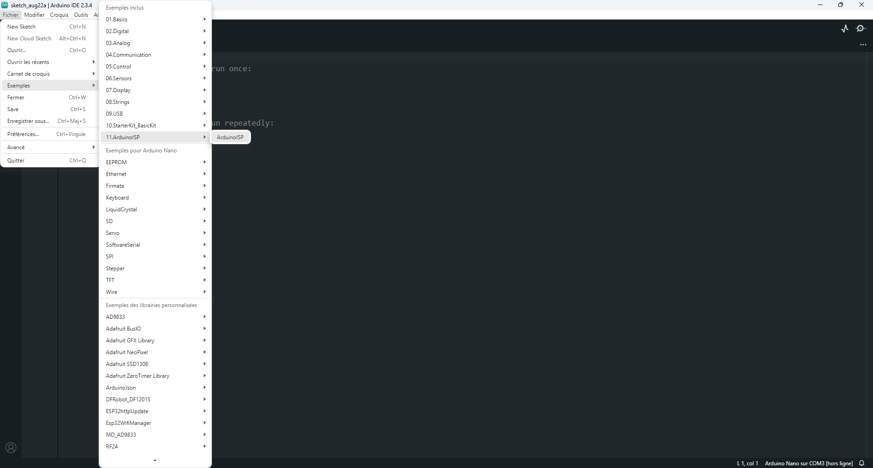

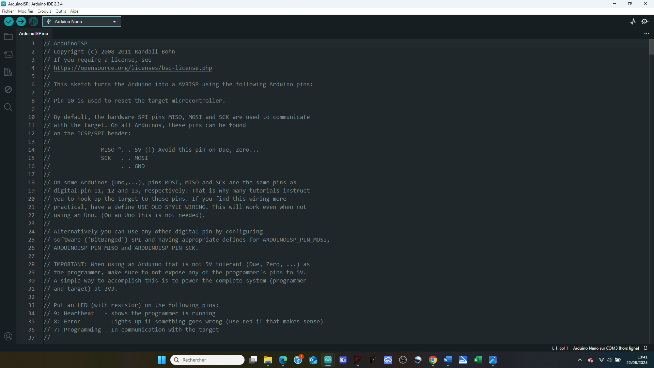

Sauvegarder le code, c’est celui qui va vous permettre de transformer Arduino nano en programmateur. (vous le retrouverez également dans le GitHub).

Ce code restera à demeure dans votre Arduino nano.

**Toujours avec les supports à insertion nulle (U1 et U4) vides de tout composant**

Téléverser dans l’Arduino Nano le code ArduinoISP et **surtout pas Arduino as ISP** (celui-là nous le verrons plus tard) de la façon suivante.

J3 doit être positionné à gauche D5 allumée dès que la liaison USB est opérationnelle et que SW2 est basculé sur ON.

Cliquer sur l’onglet « Outils »

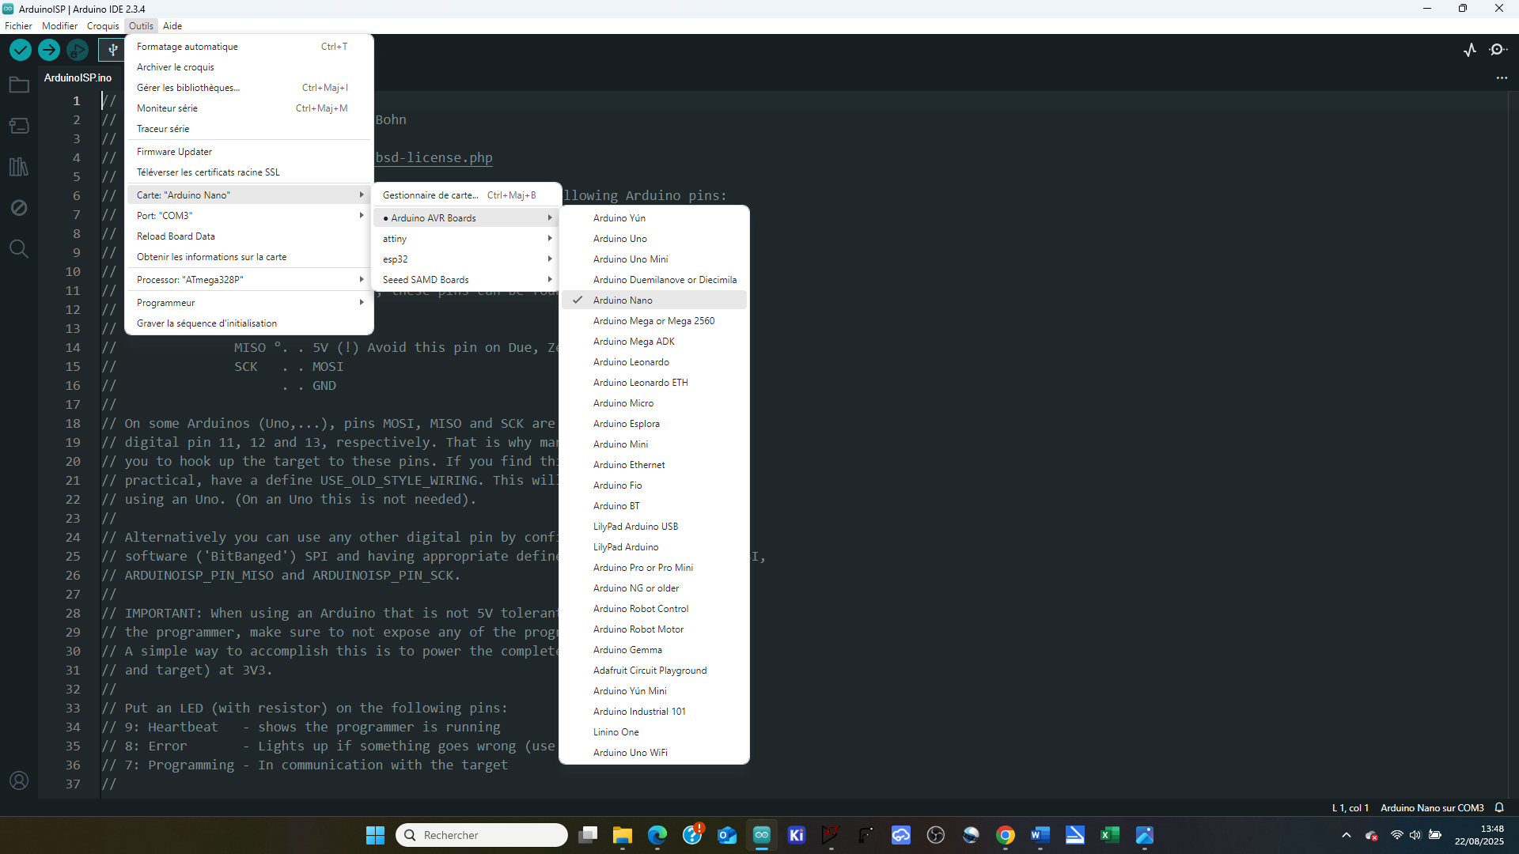

Sélectionner le port adéquat :

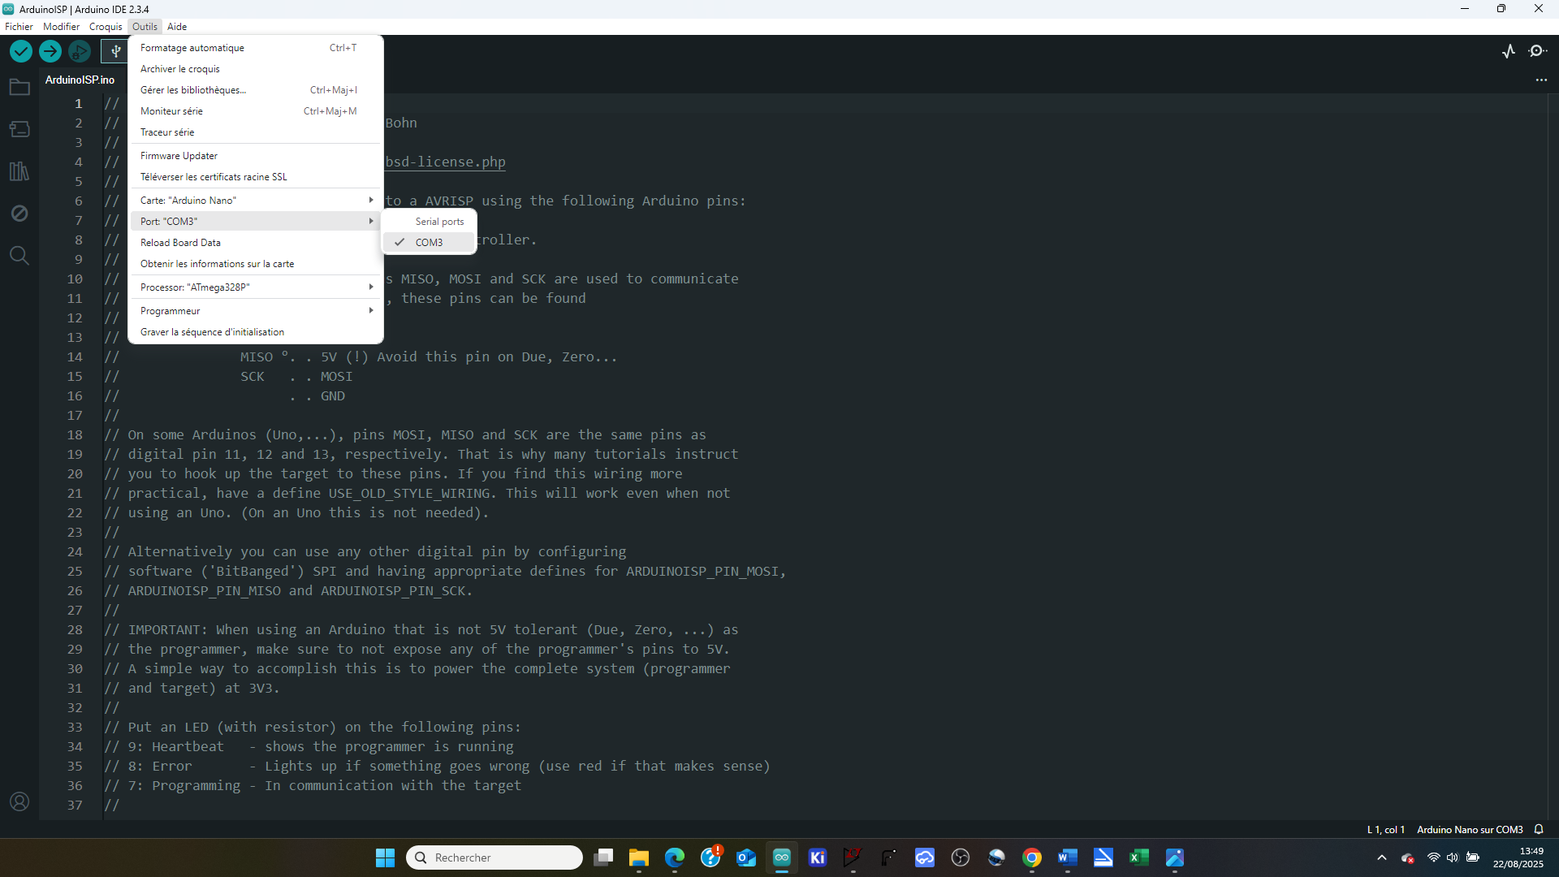

Sélectionner « ArduinoISP » et surtout pas Arduino as ISP

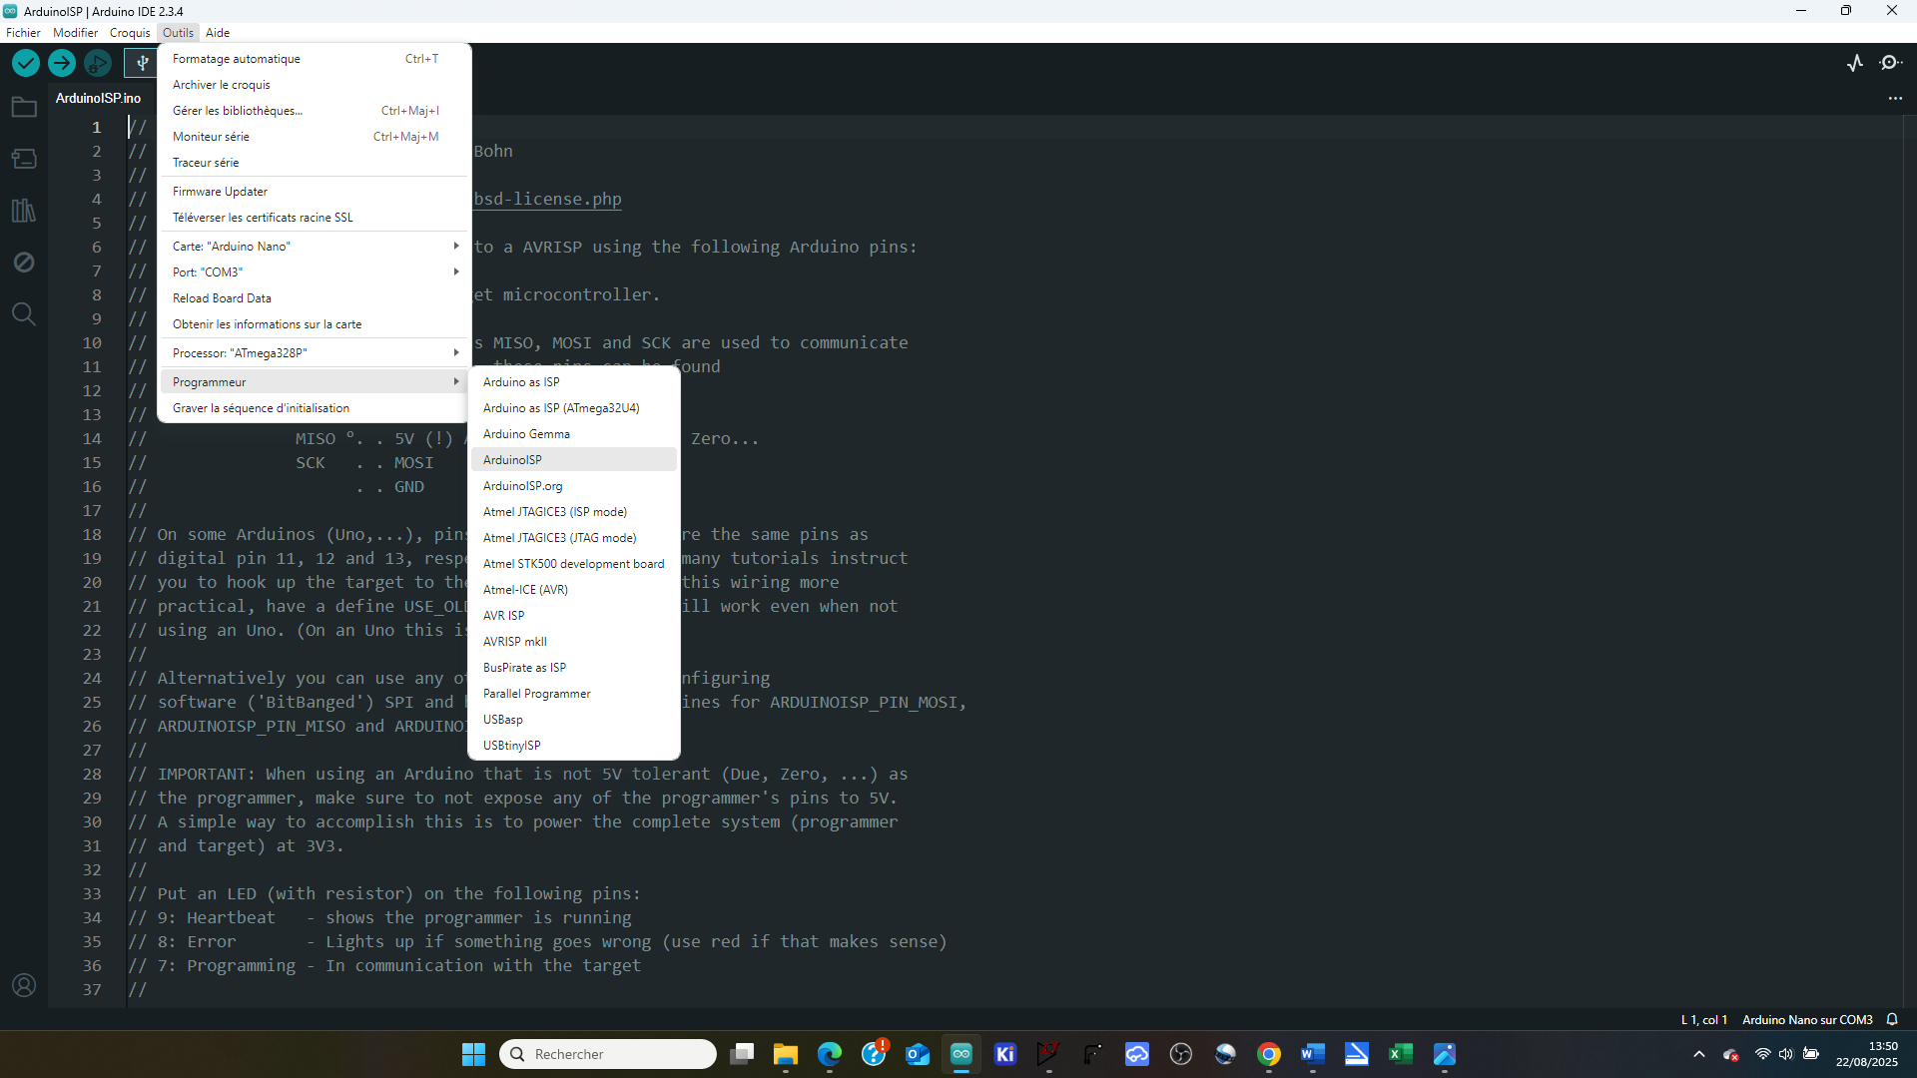

Téléverser :

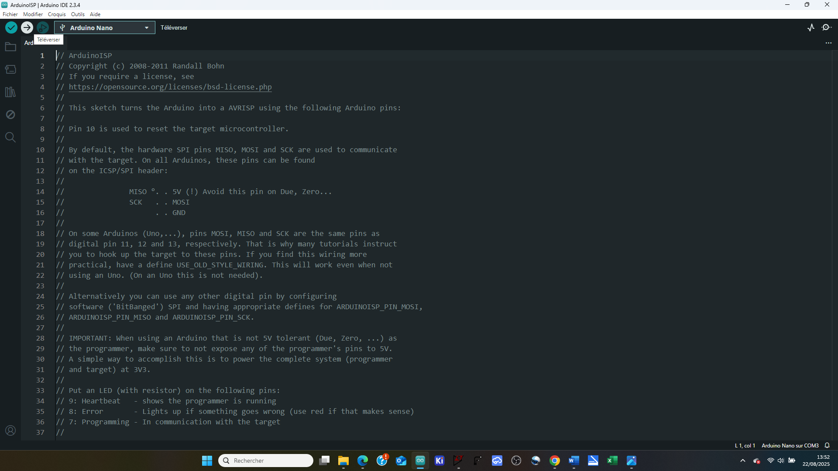

La LED bleue va clignoter un court instant puis s’éteindre.

Votre programmateur est opérationnel.

Basculer SW2 sur OFF

Débrancher la liaison USB.

Positionner le cavalier J3 sur « PROGRAMMATEUR » cad à droite.

**DORENAVANT J3 NE DEVRA PLUS QUITTER CETTE POSITION**

Sauf bien entendu en cas de remplacement de l’Arduino nano, il faudra bien entendu le configurer.

# 9 > PROGRAMMATION ATTINY85

On peut se procurer des ATtiny85 par exemple chez RS Particulier (https://www.rs-particuliers.com/), mais aussi à plein d’autres endroits (Gotronic, Aliexpress…)

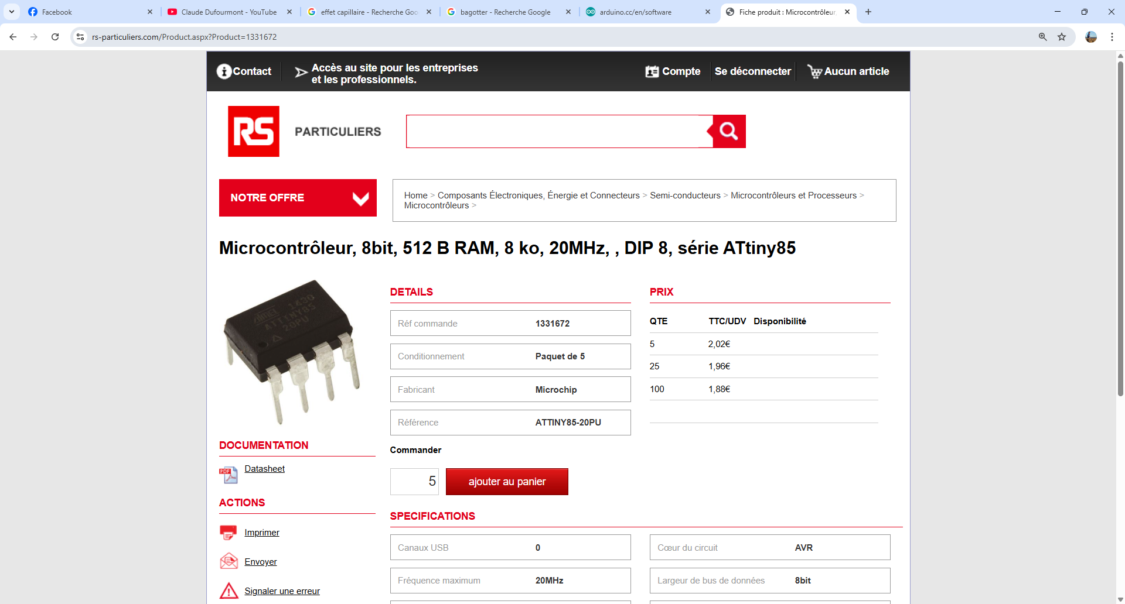

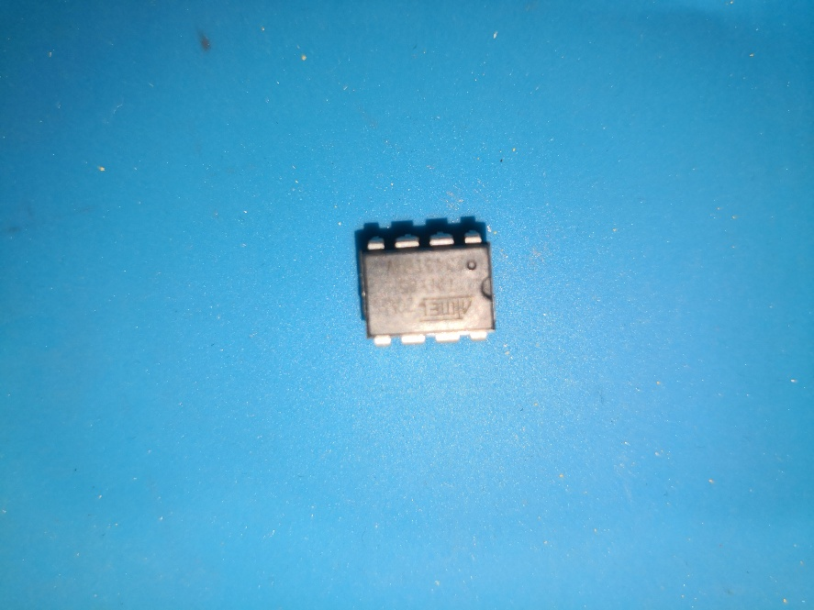

Attention il y a plusieurs modèles, dans un premier temps rester sur ce modèle préconisé ( **ATTINY85-20PU**)

J3 à droite

ATtiny85 20PU inséré à droite sur U1.

Baisser à l’horizontal le levier de U1.

Tout d’abord, il se peut que votre IDE ARDUINO ne trouve pas les cartes ATTINY, si c’est effectivement le cas vous devez insérer le lien suivant (une fois pour toutes) dans l’URL de gestionnaire de cartes supplémentaires en cliquant sur « Préférences… » depuis l’onglet « Fichier »

<https://github.com/SpenceKonde/ATTinyCore/releases/download/2.6.0/package_attiny_index.json>

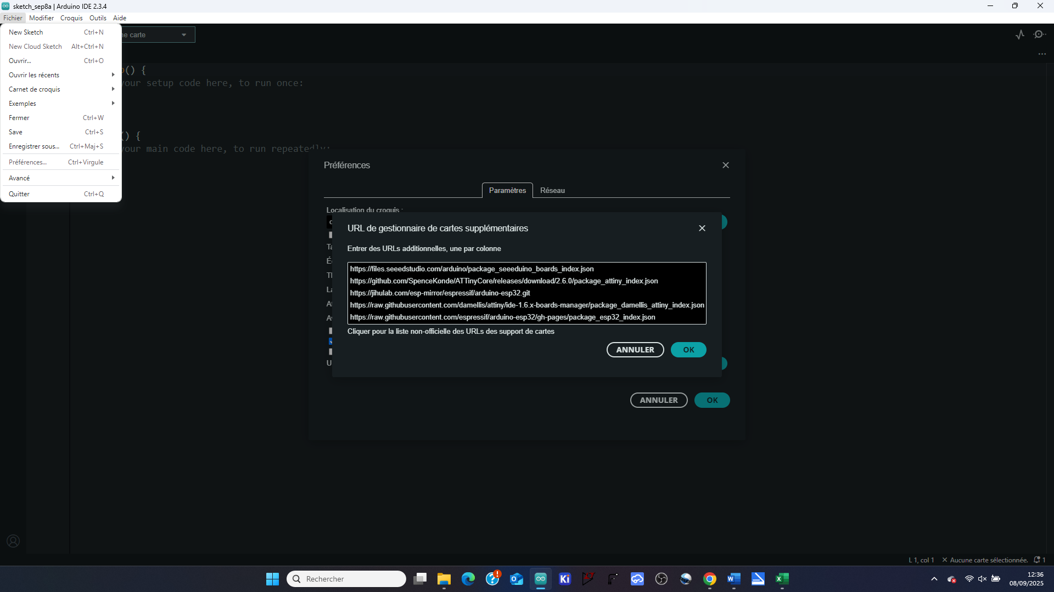

Au besoin arrêter et redémarrer l’IDE Arduino, puis

Brancher la liaison USB.

Basculer SW2 à gauche (position ON).

Cliquer sur le code

claudiusmariusblink01_ATtiny85

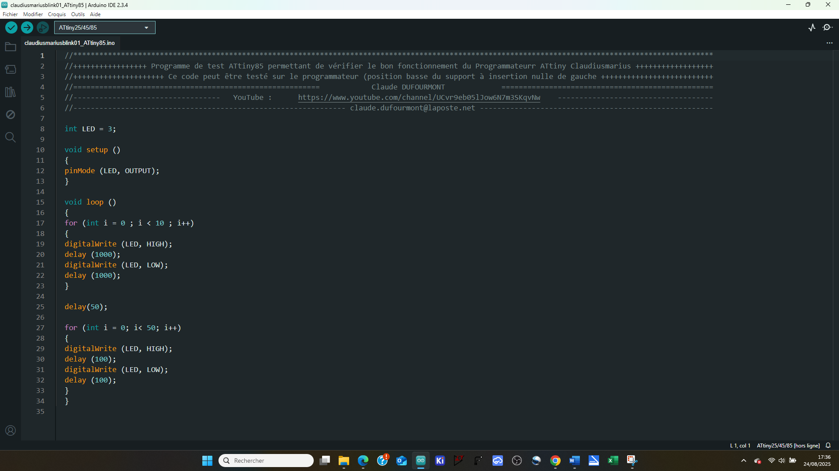

Cliquer sur l’onglet « Outils » et choisir ATtiny25/45/85 :

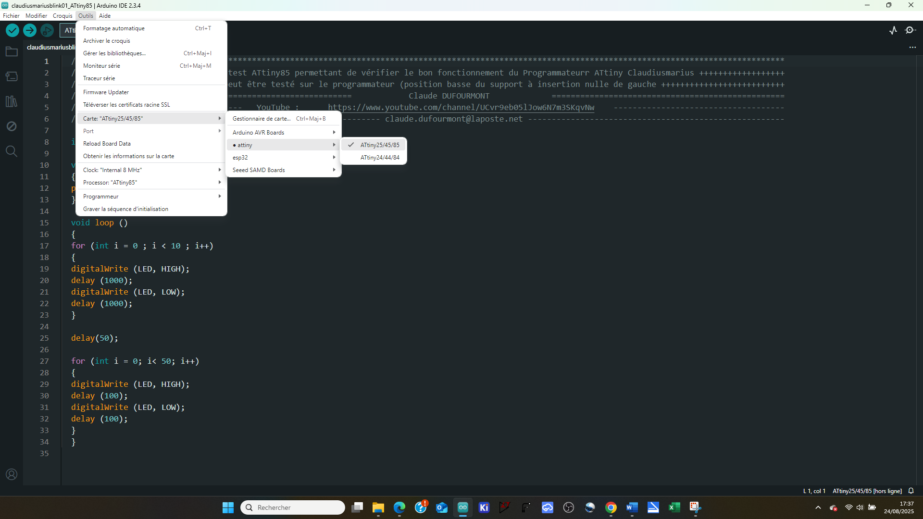

Puis Clock internal 8 MHz :

**ATTENTION : SURTOUT PAS Clock External 8 MHz**

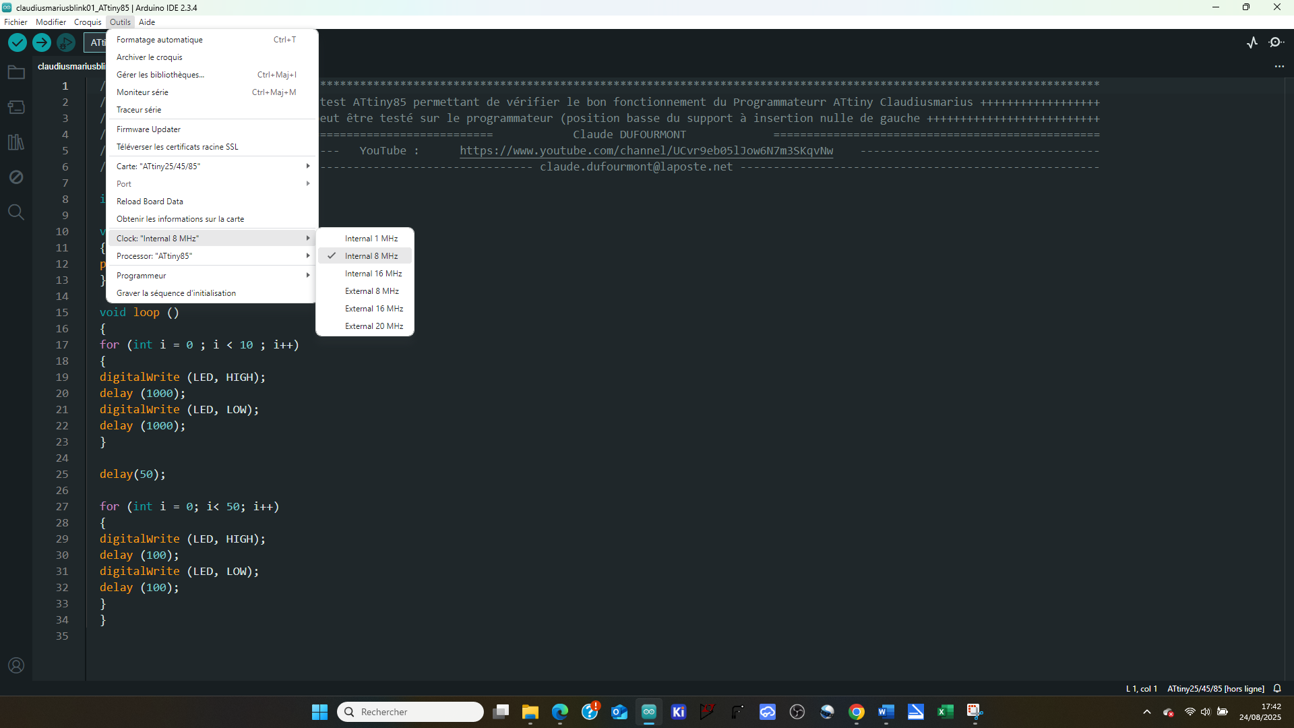

Sélectionner le port adéquat :

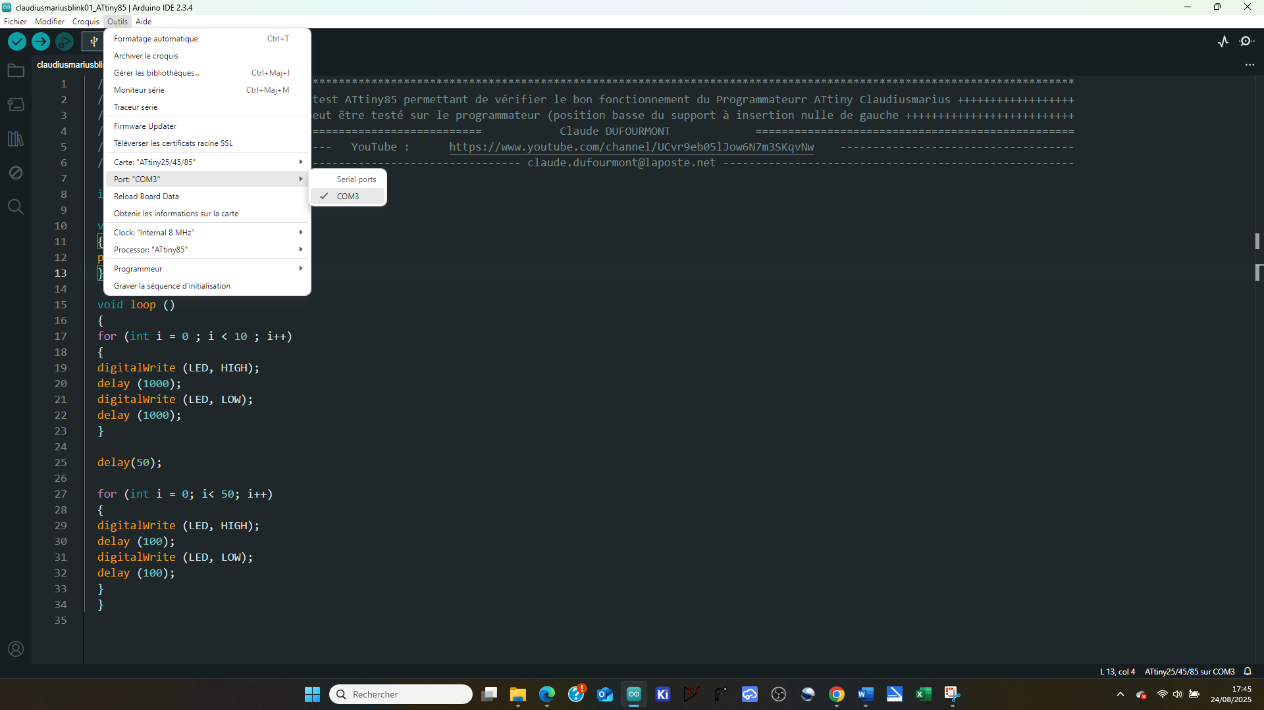

Sélectionner le Programmeur « Arduino as ISP » :

Graver la séquence d’initialisation :

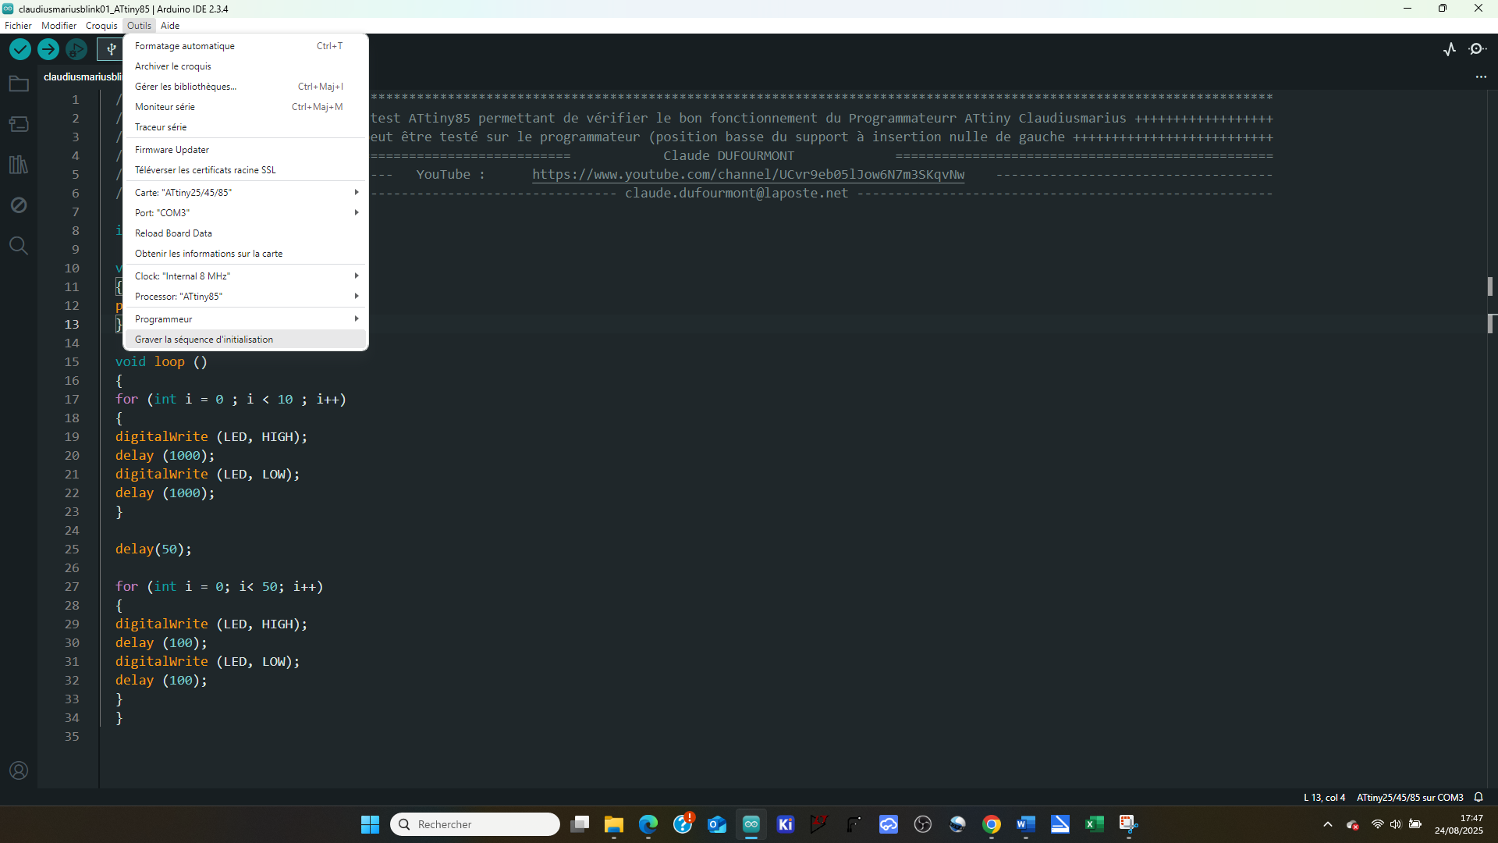

Téléverser le code :

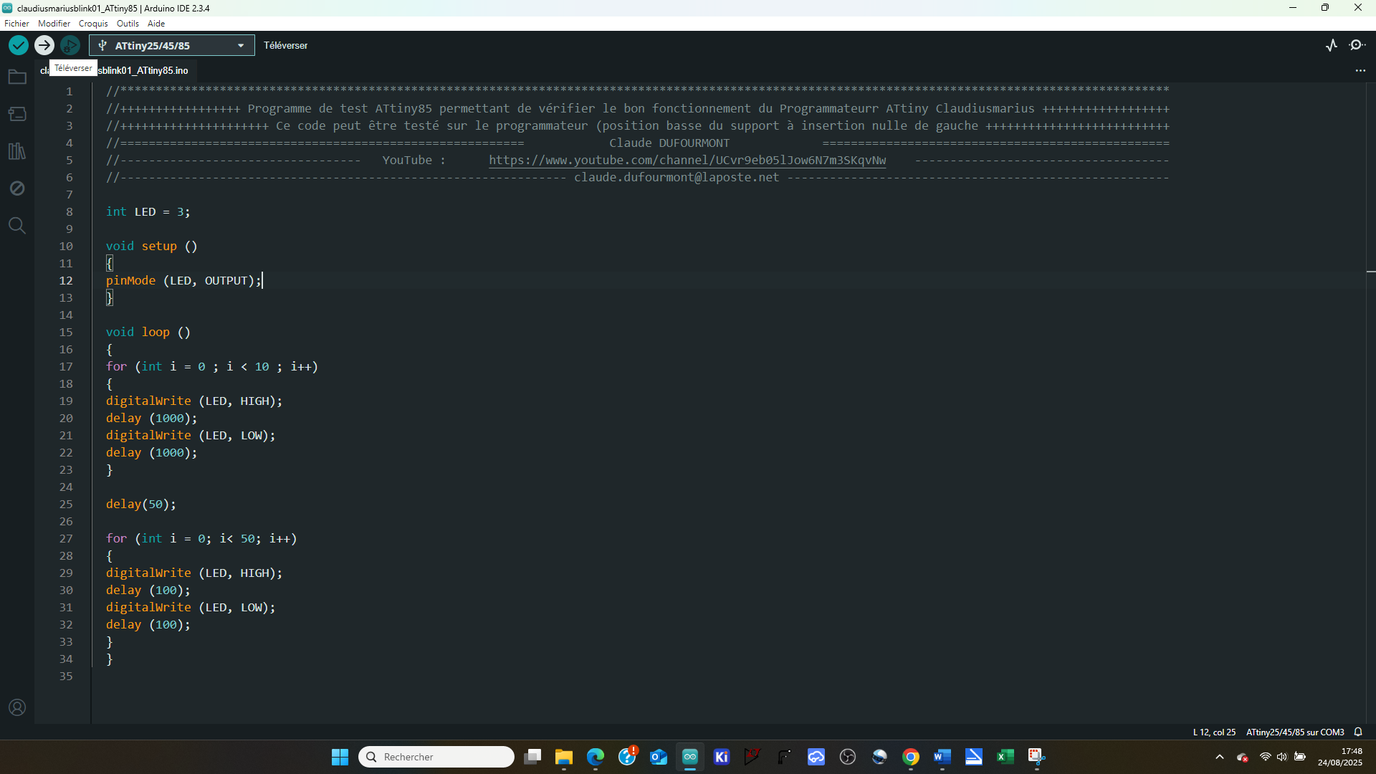

En coupant préalablement la tension, déplacer l’ATtiny85 sur la partie droite de U1.

Remettre sous tension.

La LED D2 va clignoter 10 fois toutes les secondes, puis 50 fois toutes 0.1 seconde puis le programme va boucler.

C’est déjà un signe de bon fonctionnement de l’ATtiny85 et du programmateur.

Il reste la partie concernant l’ATtiny84 à tester.

Personnellement ceux en ma possession sont des 20U mais je pense que celui-ci-dessous peut convenir (les miens je les avais achetés chez Ali express, et je n’ai pas été déçu.

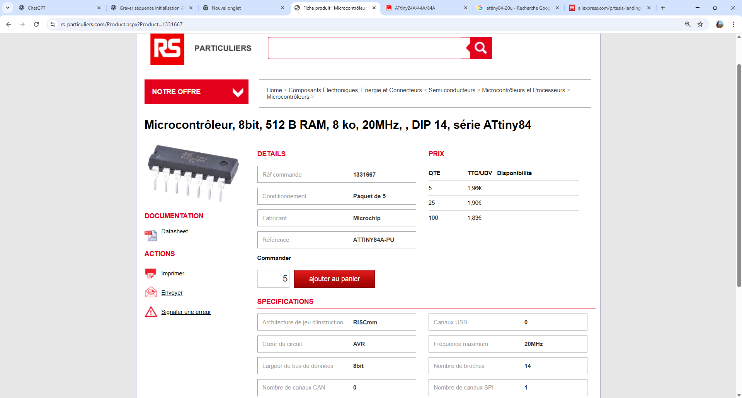

J3 à droite

ATtiny84 20PU inséré sur U4.

Le détrompeur à gauche.

ATTENTION RISQUE DE CONFUSION :

L’ATTINY84 comporte 2 marquages dont 1 à chaque extrémité. Le détrompeur est de demi-cercle incrusté, à ne pas confondre avec le cercle de l’autre côté beaucoup moins incrusté

Baisser à l’horizontal le levier de U4.

Basculer SW2 à gauche (position ON).

Cliquer sur le code

claudiusmariusblink01_ATtiny84

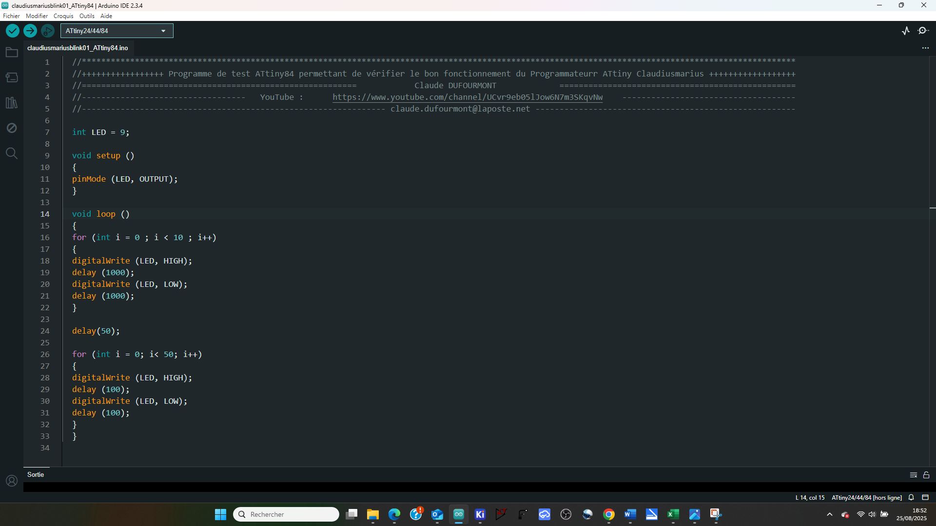

Cliquer sur l’onglet « Outils » et choisir ATtiny24/44/84:

# 

Puis Clock internal 8 MHz :

**ATTENTION : SURTOUT PAS Clock External 8 MHz**

# 

Sélectionner le port adéquat :

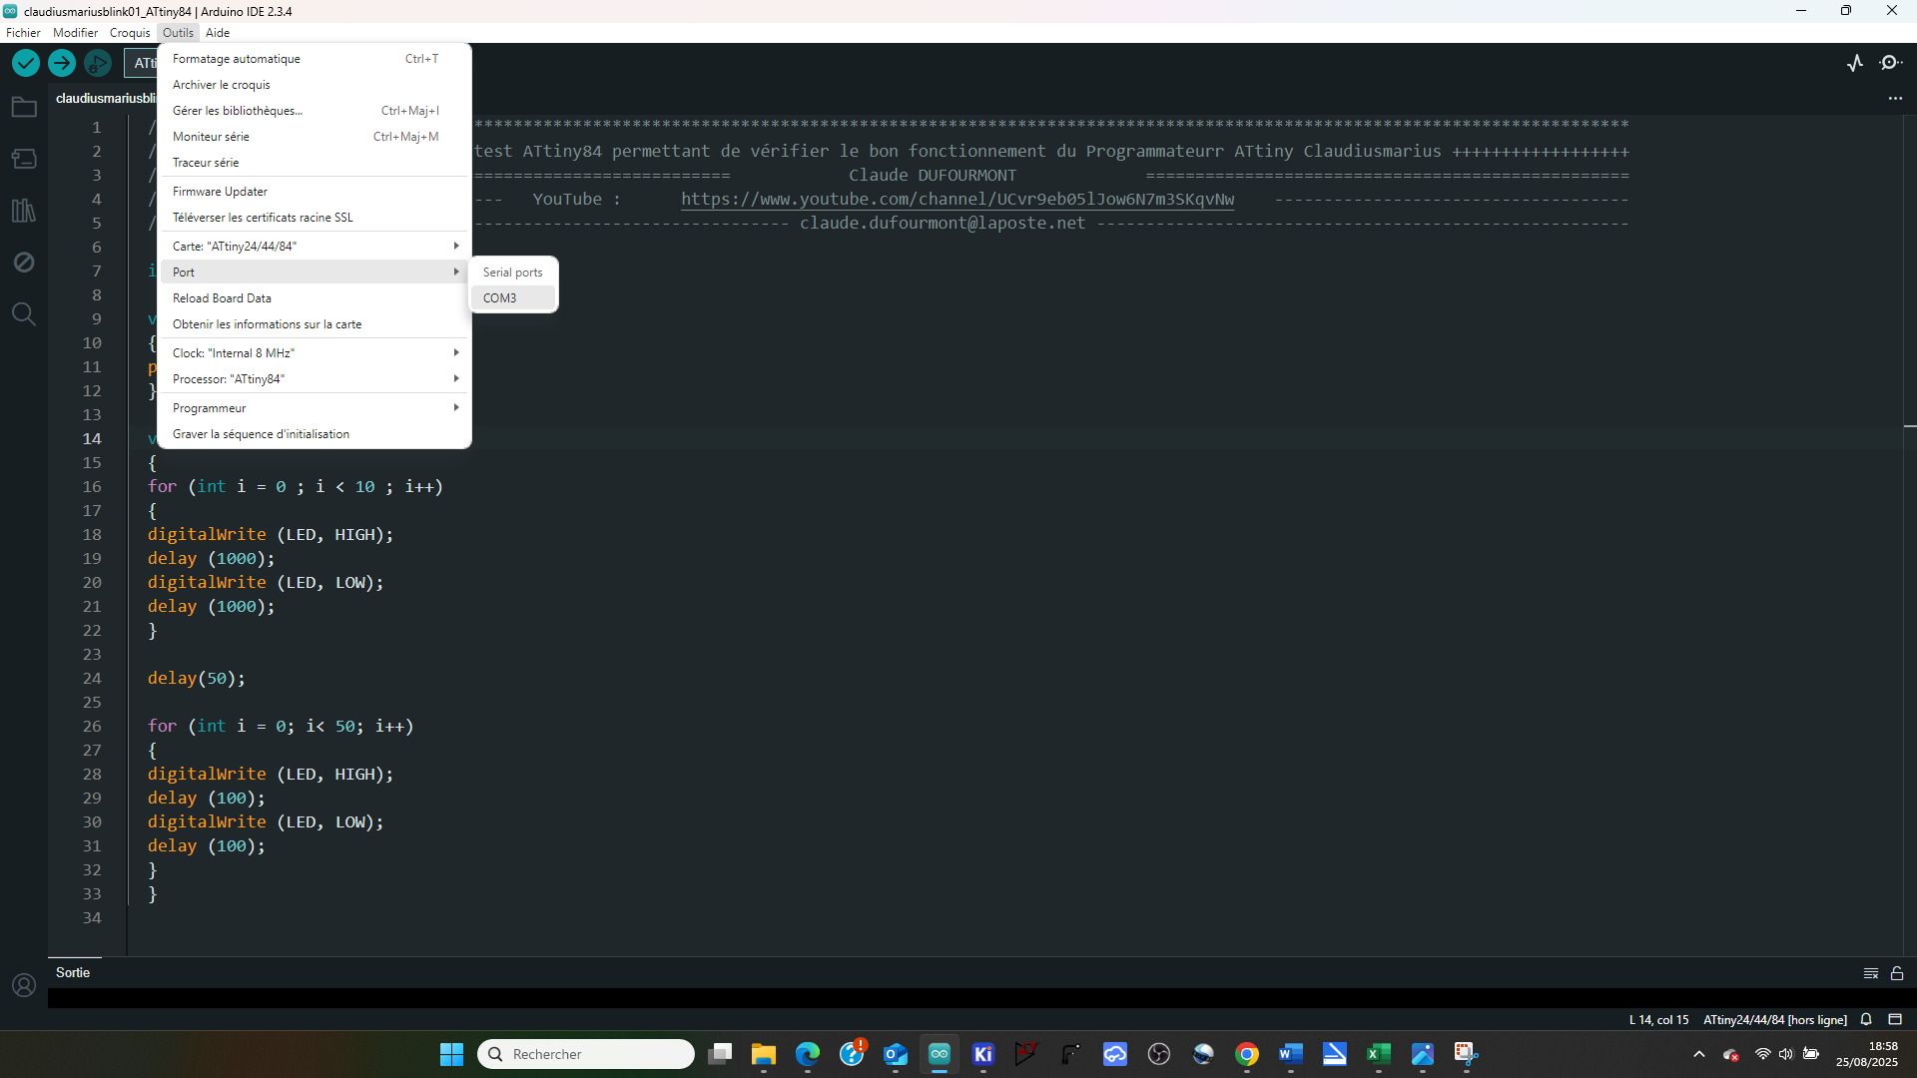

Sélectionner le Programmeur « Arduino as ISP » :

Graver la séquence d’initialisation :

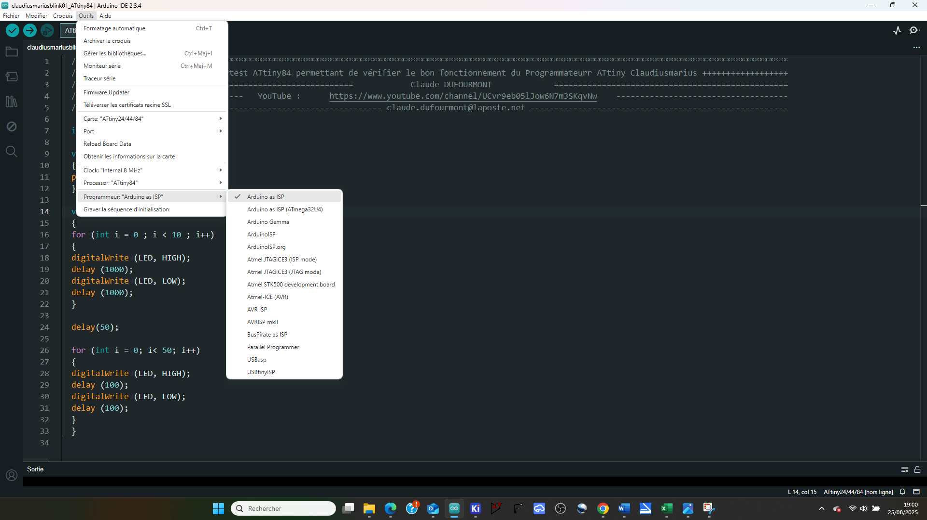

# 

Téléverser le code :

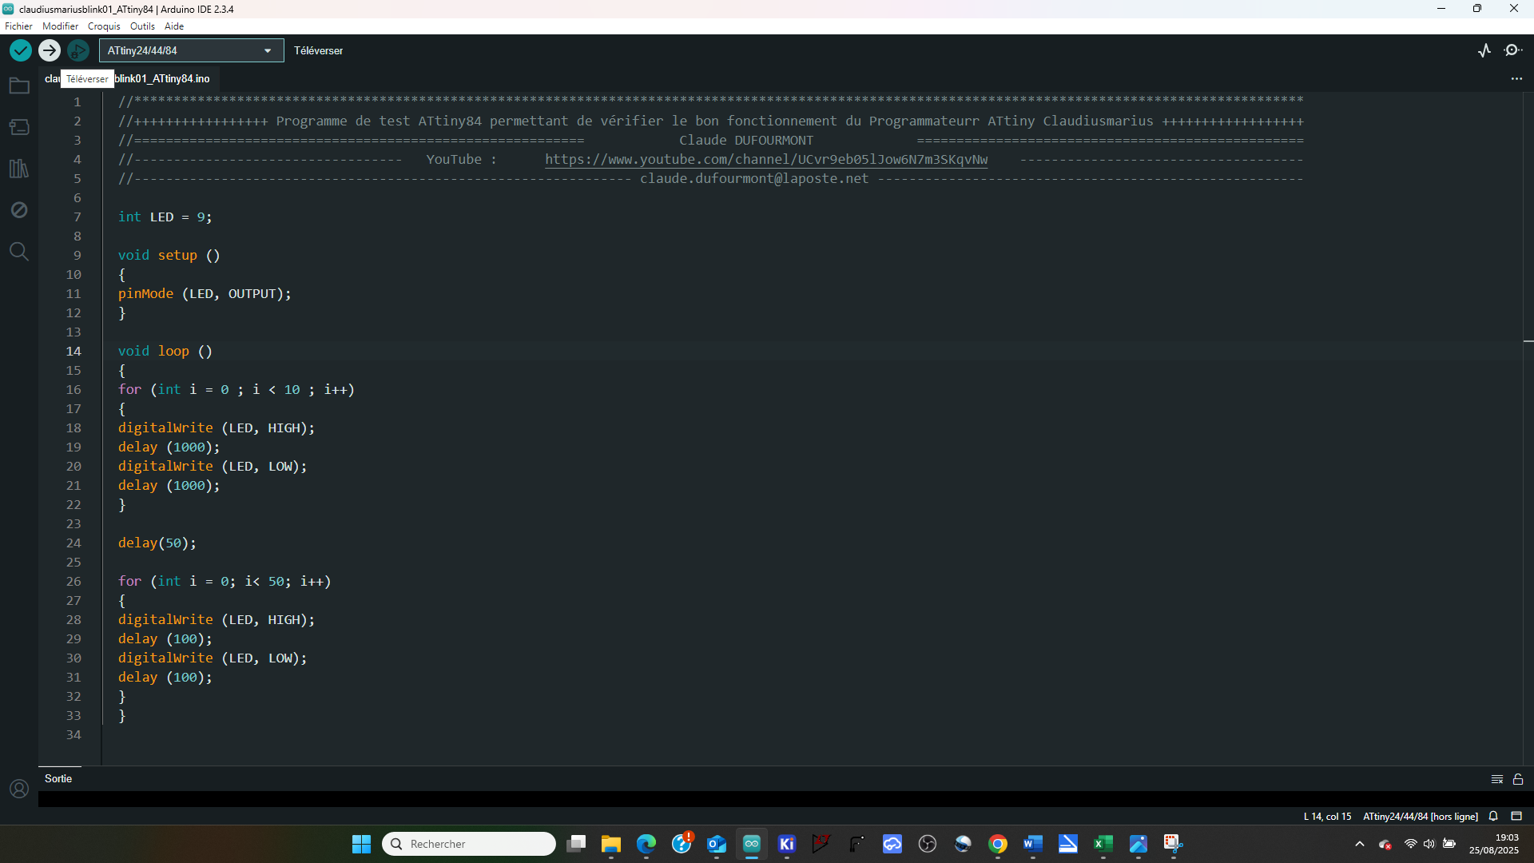

ATTENTION U4 accepte mal les ATtiny84 sur socket, ne pas en utiliser pour la programmation

Il faudra tester le bon fonctionnement sur breadboard

# 11 > SOCLE

Ici nous entrons vraiment dans le domaine « préférences personnelles » je vous indique tout d’abord les miennes :

Socles moyennement lourd et anti dérapant

Visible de loin pour être retrouvé facilement dans le labo.

Voici ce que ça a donné pour moi :

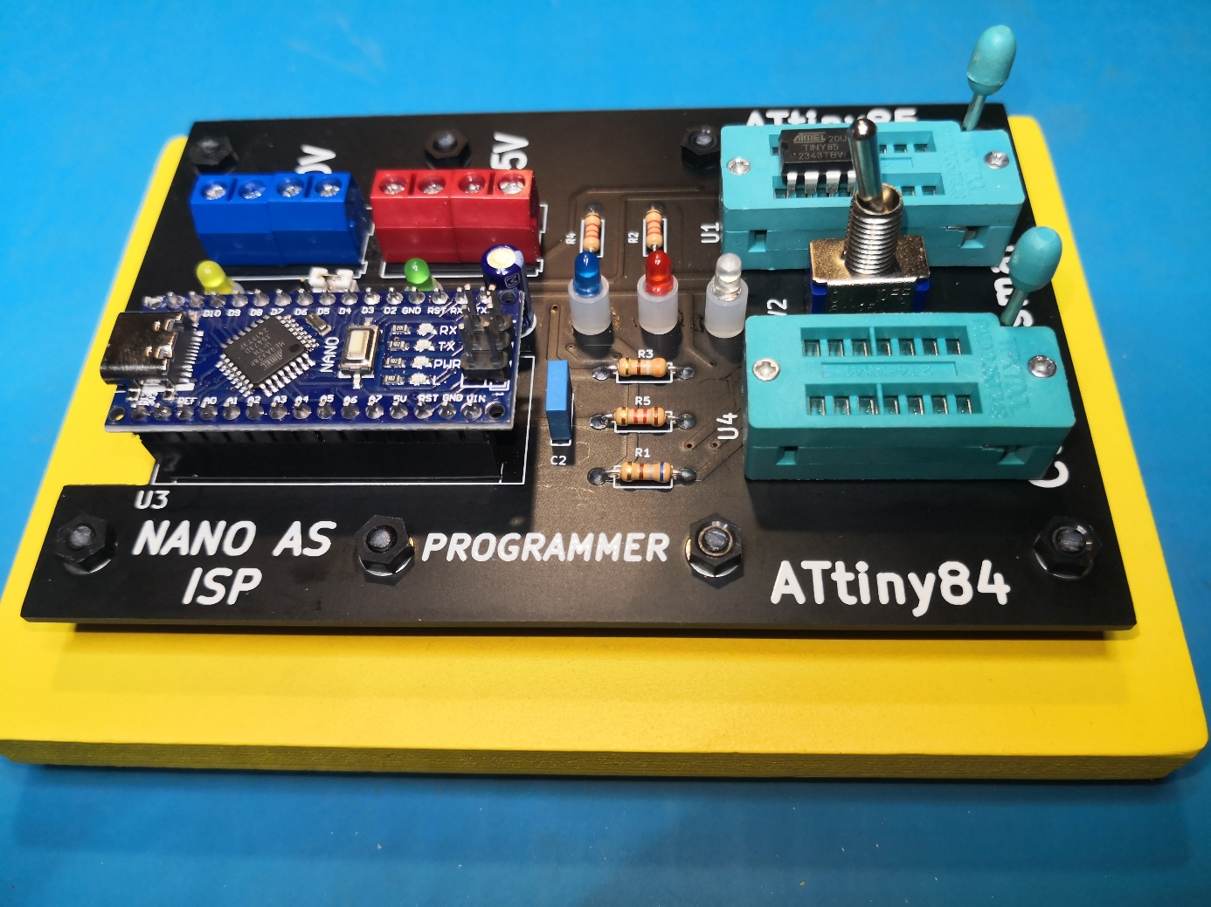

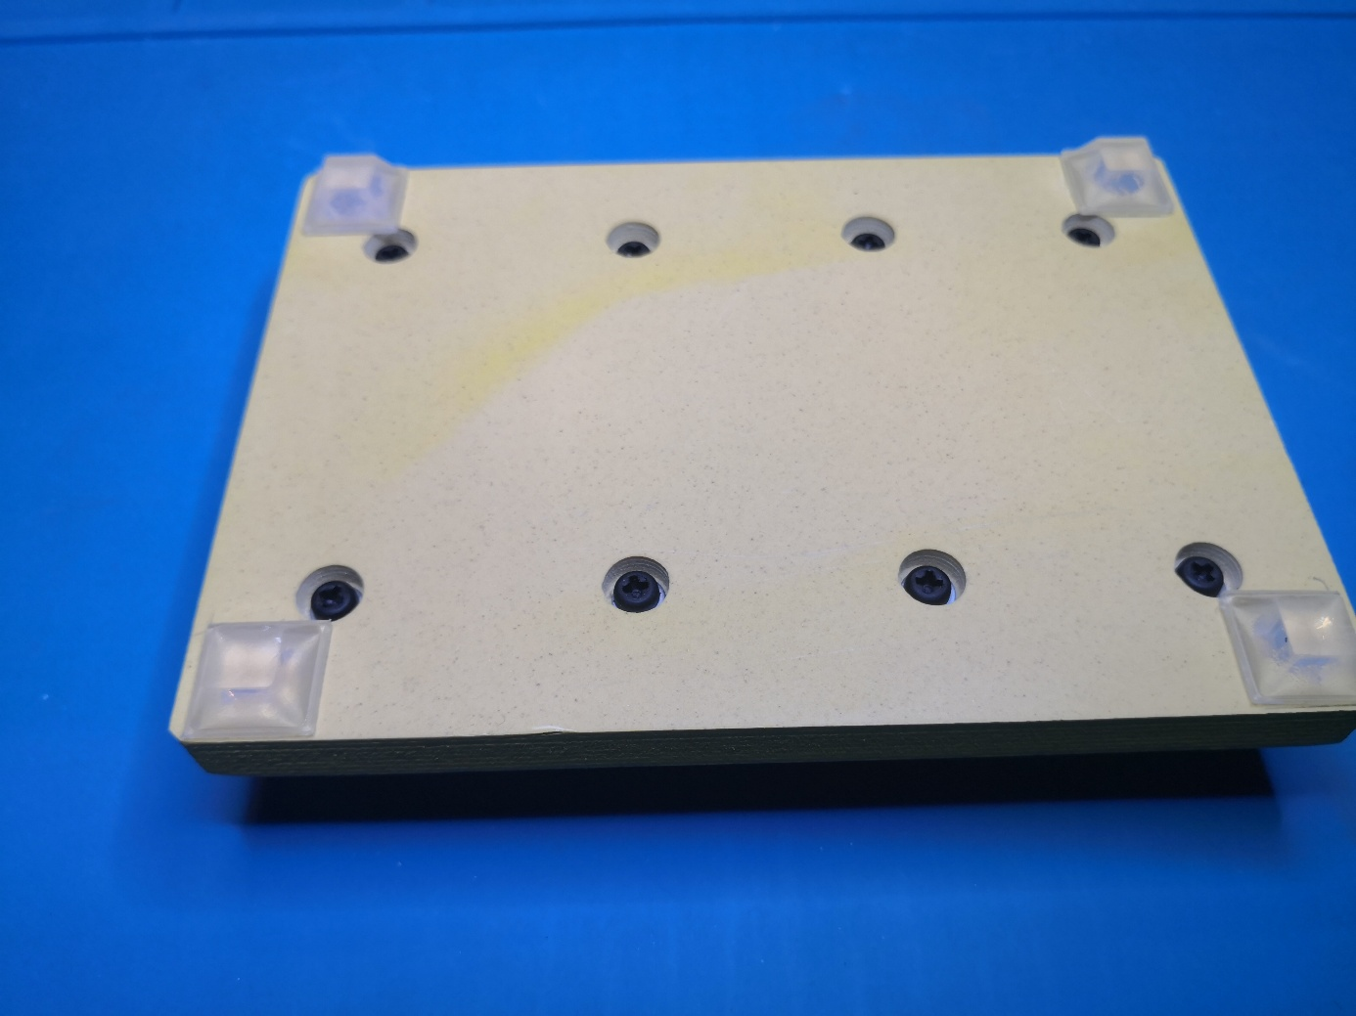

Je l’ai fabriqué avec ma CNC3018 dans du Sympan que je trouve chez Bricogaronne

J’ai utilisé KiCad et FlatCam pour créer les fichiers.

Mais il très facilement être fabriqué « à l’ancienne » à partir du plan disponible.

Je vous mets le plan dans le GitHub ainsi que les fichiers CNC.